 |  | 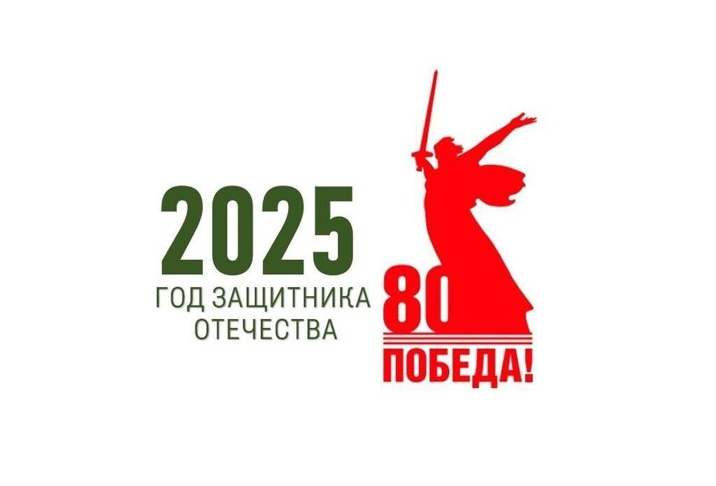
ПЛАН КУЛЬТУРНО-МАССОВЫХ МЕРОПРИЯТИЙ
Муниципального бюджетного учреждения культуры
«Дом культуры поселка Кедровый Красноярского края»
на ЯНВАРЬ 2025 года

№ п/п | Статус, форма, название мероприятия | Дата и время проведения | Место проведения | Целевая аудитория | Цена билета | Ответственные  (Ф.И.О.)
I. Организация культурно-массовых мероприятий
  - Культурно-досуговые мероприятия
1. | Авторский концерт «Живая душа» Елены Менгаловой по Пушкинской карте | 13 января  16.00 | Зрительный зал | для всех категорий | 500 руб. | Федорук Юлия Валерьевна
2 | Игровая программа «Хорошее настроение», посвященная Старому Новому году | 14 января  16.00 | танцевальный зал | дети клубных формирований |  | Ванюхина Татьяна Анатольевна
3 | Показ мультфильма «Мульт в кино. Выпуск № 177. Новогодний колейдоскоп» | 14 января  17.00 | кинозал | дети клубных формирований |  | Синяков Леонид Иванович
4 | Выступление артистов цирка | 17 января  18.00 | зрительный зал | дети | 300 руб. | Федорук Юлия Валерьевна
5 | Праздник встречи Рождества и Старого Нового года в клубе «Ветеран» | 18 января  14.00 | конференц-зал | пожилые |  | Ступницкая Раиса Геннадьевна
6 | Концерт ансамбля танца Сибири имени Михаила Годенко | 22 января  19.00 | зрительный зал | для всех категорий | 400 руб. | Федорук Юлия Валерьевна
  - Информационно-просветительные мероприятия – согласно плану работы библиотеки
II. Организация кино - и видео обслуживания населения
Коммерческий показ
1. | Показ фильмов для детей и взрослых (85 сеансов) (по отдельному репертуарному плану) | согласно расписанию | кинозал | дети | 150/200 руб. | Синяков Леонид Иванович
Социальный показ
1. | Показ мультфильма «Шелкунчик и волшебная флейта» в рамках новогодних и рождественских праздников | 4, 6 января  15.00 | зрительный зал | 6+ |  | Синяков Леонид Иванович
2. | Показ мультфильма «Ку! Кин-дза-дза» в рамках новогодних и рождественских праздников | 5,7 января  15.00 | зрительный зал | 6+ |  | Синяков Леонид Иванович
3. | Показ мультфильма «Великолепная пятерка» ко Дню детского кино | 8 января  15.00 | зрительный зал | 6+ |  | Синяков Леонид Иванович
4. | Показ документального фильма «Путь левой руки» в рамках проекта Классный марафон. М. Горький, Д.И. Фонвизин, А.В. Вампилов, Ю.М. Лермонтов | в течение месяца | зрительный зал | 12+ |  | Синяков Леонид Иванович
5. | Показ фильма «Парень с нашего кладбища» ко Дню российского студенчества | 25 января  15.00 | зрительный зал | 12+ |  | Синяков Леонид Иванович
6. | Показ документального фильма «Девочки» ко Дню освобождения города Ленинграда от блокады | 27 января  15.00 | зрительный зал | 12+ |  | Синяков Леонид Иванович

Директор МБУК «ДК п. Кедровый» Ю.В. Федорук

Исп. методист Синяков Леонид Иванович
8-923-295-22-70

